INSIRA O CÓDIGO INEP (35+ código CIE) complementando sempre com 8 dígitos
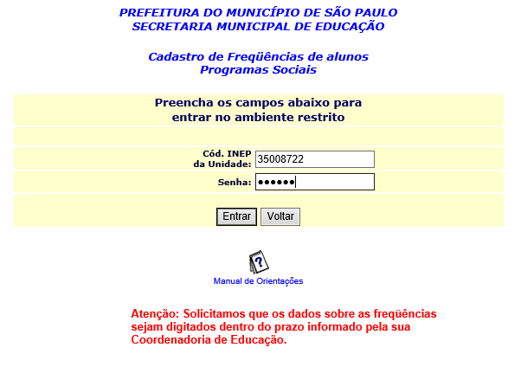

CLIQUE NO BOTÃO “ENTRAR”
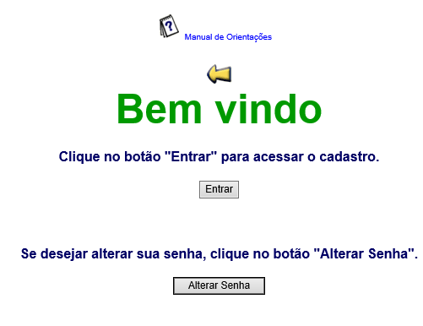

CLIQUE ENCIMA DO NOME DO ALUNO INDIVIDUALMENTE
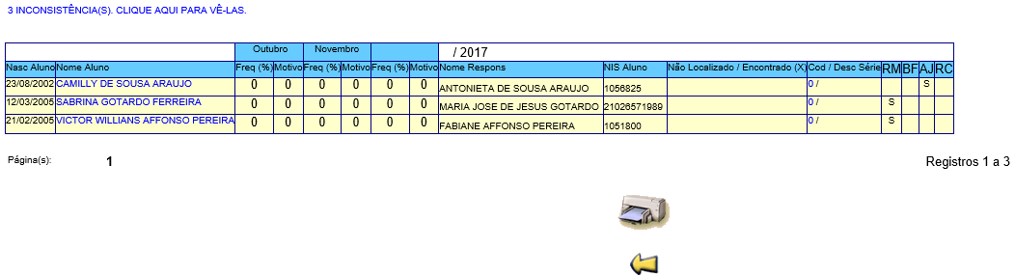

AO ABRIR A TELA DO ALUNO, VERIFIQUE:
- SE O ALUNO PERTENCE A SUA UNIDADE ESCOLAR, E PERMANECE FREQUENTE, INSIRA NOS MESES A PORCENTAGEM DA FREQUÊNCIA DESEJADA (NÃO PRECISA COLOCAR NENHUM MOTIVO, DEPOIS É SÓ CLICAR EM “ENVIAR”)
- SE O ALUNO NÃO PERTENCE A SUA UNIDADE ESCOLAR, COLOQUE “X” NO CAMPO “NÃO LOCALIZADO” E PROCURE O NOME DA ESCOLA NO CAMPO “CÓDIGO INEP DA UNIDADE PARA ONDE O ALUNO FOI ...”
- POR ÚLTIMO CLIQUE EM “ENVIAR”, NÃO PREENCHA FREQUÊNCIA DO ALUNO.
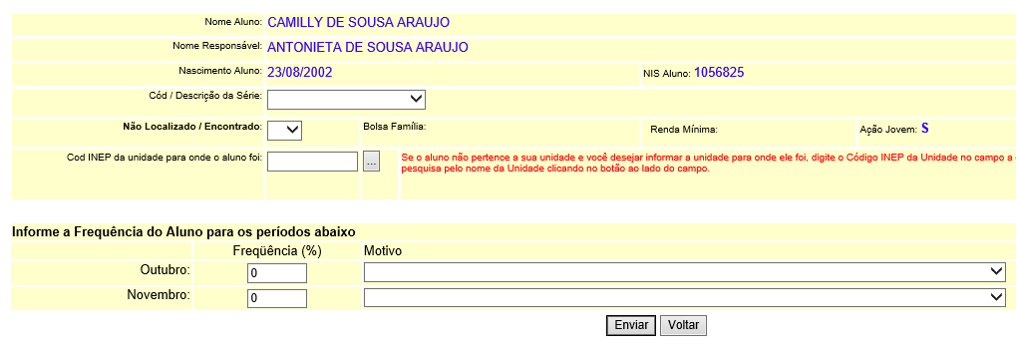
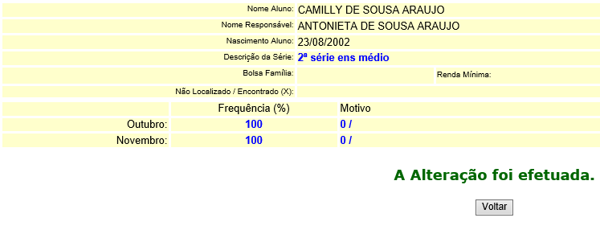

APÓS TODOS OS ALUNOS SEREM INFORMADOS SUAS FREQUÊNCIAS, O CAMPO FICARÁ NA COR VERMELHA.
CLIQUE NO CAMPO “CLIQUE AQUI PARA ENVIAR CONFIRMAÇÃO DE TÉRMINO”
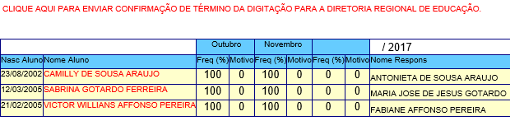

APÓS INFORMAR CPF E NOME DO RESPONSÁVEL PELO ENVIO, BASTA CLICAR EM “ENVIAR” E FINALIZOU!!!!!
